**Θέμα Β**

1. Οι δυναμικές γραμμές ομογενούς ηλεκτρικού πεδίου, έντασης Ε = 5·102N/C, έχουν κατεύθυνση προς τις θετικές τιμές του άξονα x ́x. Το δυναμικό στη θέση x = 5 m είναι 2500V.

Α) Να επιλέξετε τη σωστή απάντηση.

Το δυναμικό στη θέση x = 2 m ισούται με:

α. 3000 V β. 4000 V γ. 5000 V

Β) Να αιτιολογήσετε την απάντηση σας.

1. Εντός ενός ομογενούς ηλεκτρικού πεδίου με ένταση Ε = 103 N/C αφήνουμε ένα φορτίο q το οποίο μετακινείται με την επίδραση μόνο του ηλεκτρικού πεδίο παράλληλα με τις δυναμικές του γραμμές, για απόσταση 2 m.

Α) Να επιλέξετε τη σωστή απάντηση.

Η διαφορά δυναμικού μεταξύ της αρχικής και τελικής του θέσης ισούται με:

α. 5. 102 V β. 3.102 V γ. 2.103 V

Β) Να αιτιολογήσετε την επιλογή σας.

1. Σημειακό ηλεκτρικό φορτίο q1 βρίσκεται σε απόσταση 10 cm από σημειακό ηλεκτρικό φορτίο q2 = 3.10-6 C. Το σύστημα των δύο φορτίων έχει ηλεκτρική δυναμική ενέργεια U1. Αλλάζουμε το φορτίο q2 με ένα νέο φορτίο q2΄= 10-6 C και αυξάνουμε τη μεταξύ τους απόσταση στο διπλάσιο, οπότε το σύστημα των φορτίων q1 και q2΄ έχει ηλεκτρική δυναμική ενέργεια U2.

Α) Να επιλέξετε τη σωστή απάντηση.

Ο λόγος των ενεργειών U1/ U2 θα ισούται με:

α. 2/3 β. 3/2 γ. 6

Β) Να αιτιολογήσετε την επιλογή σας.

1. Ηλεκτρόνιο εισέρχεται τη χρονική στιγμή t = 0 σε ομογενές ηλεκτρικό πεδίο έντασης E, με αρχική ταχύτητα v0 ίδιας κατεύθυνσης με αυτήν των δυναμικών γραμμών. Θεωρήστε αμελητέες τις βαρυτικές αλληλεπιδράσεις. Δίνονται m η μάζα του ηλεκτρονίου και e το στοιχειώδες ηλεκτρικό φορτίο.

Α) Να επιλέξετε τη σωστή απάντηση.

Η ταχύτητα του ηλεκτρονίου θα μηδενιστεί στιγμιαία τη χρονική στιγμή t, που είναι ίση με:

α. m.υ0/E.e β. m.u02/E.e γ. 2.m.υ0/E.e

Β) Να δικαιολογήσετε την επιλογή σας.

1. Πρωτόνιο και νετρόνιο εισέρχονται διαδοχικά σε ομογενές ηλεκτρικό πεδίο, που δημιουργείται από επίπεδο φορτισμένο πυκνωτή, του οποίου οι οπλισμοί είναι οριζόντιοι. Τα δύο σωματίδια εισέρχονται διαδοχικά στο πεδίο από το ίδιο σημείο ενώ οι ταχύτητες με τις οποίες εισέρχονται έχουν ίσα μέτρα και είναι παράλληλες με τους οπλισμούς του πυκνωτή. Kαι τα δύο σωματίδια εξέρχονται από το πεδίο από σημεία που βρίσκονται ανάμεσα στους οπλισμούς του πυκνωτή. Θεωρήστε αμελητέες τις βαρυτικές αλληλεπιδράσεις.

Α) Να επιλέξετε τη σωστή πρόταση.

Για το χρόνο παραμονής tp και tn του πρωτονίου και νετρονίου, αντίστοιχα, εντός του πεδίου ισχύει:

α. tn = 2 tp β. tp = tn γ. tp = 2 tn

Β) Να δικαιολογήσετε την επιλογή σας.

1. 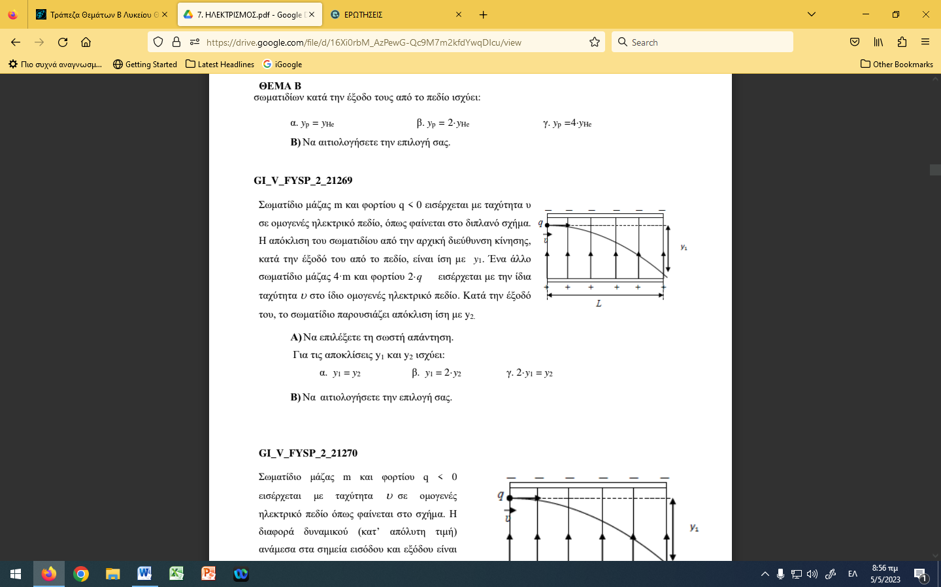Σωματίδιο μάζας m και φορτίου q < 0 εισέρχεται με ταχύτητα υ σε ομογενές ηλεκτρικό πεδίο, όπως φαίνεται στο σχήμα. Η απόκλιση του σωματιδίου από την αρχική διεύθυνση κίνησης, κατά την έξοδό του από το πεδίο, είναι ίση με y1.

Ένα άλλο σωματίδιο μάζας 4m και φορτίου

2q εισέρχεται με την ίδια ταχύτητα u στο ίδιο

ομογενές ηλεκτρικό πεδίο. Κατά την έξοδό του,

το σωματίδιο παρουσιάζει απόκλιση ίση με y2.

Α) Να επιλέξετε τη σωστή απάντηση.

Για τις αποκλίσεις y1 και y2 ισχύει:

α. y1= y2 β. y1= 2y2 γ. 2y1= y2

Β) Να αιτιολογήσετε την επιλογή σας.

1. Φορτισμένο σωματίδιο μάζας m με αρνητικό φορτίο q βάλλεται με αρχική ταχύτητα υ0 παράλληλα στις δυναμικές γραμμές ομογενούς πεδίου έντασης E και ομόρροπα με αυτές. Το πεδίο δημιουργείται ανάμεσα σε δύο φορτισμένες πλάκες που παρουσιάζουν διαφορά δυναμικού V και απέχουν απόσταση L. Θεωρούμε το βάρος του σωματιδίου αμελητέο.

Α) Να επιλέξετε την σωστή απάντηση:

Η απόσταση που θα διανύσει το σωματίδιο μέχρι να ακινητοποιηθεί xstop είναι:

α. xstop =υ0·m·L/|q|∙V β. xstop =υ0·m·L/2|q|∙V γ. xstop =u02·m·L/2|q|∙V

Β) Να αιτιολογήσετε την επιλογή σας.

1. Η ένταση του πεδίου βαρύτητας στην επιφάνεια της Γης είναι g0 και η ακτίνα της Γης είναι 𝑅Γ. Σε ύψος h= 3𝑅Γ πάνω από την επιφάνεια της Γης η ένταση του πεδίου βαρύτητας είναι:  
   (α) 𝑔0/16, (β) 𝑔0/8, (γ) 𝑔0/4

Α. Να επιλέξετε την ορθή απάντηση. .  
  
B. Να αιτιολογήσετε την επιλογή σας.

1. Ένας δορυφόρος μεταφέρεται από την γήινη επιφάνεια σε ύψος ℎ όπου το βάρος του γίνεται το 1/16 του βάρους που είχε στην επιφάνεια της Γης. Με κατάλληλη διάταξη ο δορυφόρος τίθεται σε κυκλική τροχιά γύρω από τη Γη στο ύψος ℎ. Αν το g0 είναι η επιτάχυνση βαρύτητας στη γήινη επιφάνεια και R η ακτίνα της Γης, τότε η ταχύτητα περιφοράς του είναι: :   
   (α) 1/16 √𝑔0𝑅 (β) 1/4 √𝑔0𝑅 (γ) 1/2 √𝑔0𝑅

Α. Να επιλέξετε την ορθή απάντηση.

Β. Να αιτιολογήσετε την επιλογή σας.

1. Η ταχύτητα διαφυγής ενός σώματος, αν εκτοξευτεί από την επιφάνεια της Γης έχει μέτρο υδ. Τοποθετούμε το σώμα σε ύψος h από την επιφάνεια της Γης ως δορυφόρο σε κυκλική τροχιά, ώστε η γραμμική του ταχύτητα να έχει μέτρο 𝜐 = 𝜐𝛿/2 .Η ένταση του πεδίου βαρύτητας στην γήινη επιφάνεια είναι g0 και η ακτίνα της Γης R. Η ένταση του πεδίου βαρύτητας στο ύψος h είναι: :  
   (α) 𝑔0/8, (β) 𝑔0/4, (γ)𝑔0/16  
   Α. Να επιλέξετε την ορθή απάντηση.

B. Να αιτιολογήσετε την επιλογή σας.

1. Η ταχύτητα διαφυγής ενός σώματος από σημείο Α που βρίσκεται σε ύψος ℎ = 𝑅Γ από την επιφάνεια της Γης έχει μέτρο: :  
   (α) 𝜐𝛿 =√𝑔0∙𝑅Γ (β) 𝜐𝛿 = √𝑔0 ∙𝑅Γ2 (γ)𝜐𝛿=√2𝑔0∙𝑅Γ   
   Α. Να επιλέξετε την ορθή απάντηση.

.   
B. Να αιτιολογήσετε την επιλογή σας.

1. Να υπολογίσετε το μέτρο της ταχύτητας διαφυγής ενός σώματος από το βαρυτικό πεδίο της Γης, όταν αυτό εκτοξεύεται από ύψος ℎ = 𝑅Γ. .

**Θέμα Δ**

1. Σώμα Σ εκτοξεύεται προς το διάστημα, από ύψος ℎ = 𝑅Γ από την επιφάνεια της Γης. Τη στιγμή της εκτόξευσης, η κινητική ενέργεια του σώματος Σ είναι δεκαέξι φορές μεγαλύτερη από την απόλυτη τιμή της δυναμικής ενέργειας του συστήματος σώμα Σ – Γη.

Α) Να αποδείξετε ότι το σώμα Σ θα διαφύγει από το βαρυτικό πεδίο της Γης.

Β) Να υπολογίσετε την ταχύτητα του σώματος.

Γ) Να υπολογίσετε την κινητική ενέργεια του σώματος Σ, τη στιγμή που διαφεύγει από το βαρυτικό πεδίο της Γης, αν εκτοξεύτηκε από το ύψος h προς το διάστημα, με την ταχύτητα που προσδιορίσατε στο προηγούμενο ερώτημα. Η μάζα του σώματος Σ είναι 𝑚 = 4 kg.

Δ) Να υπολογίσετε το έργο της βαρυτικής δύναμης που δέχεται το σώμα Σ από τη στιγμή της εκτόξευσης, μέχρι τη διαφυγή του από το πεδίο βαρύτητας της Γης, αν η μάζα του είναι 𝑚 = 4 kg. Δίνονται η ακτίνα της Γης 𝑅Γ = 6400 km και το μέτρο της έντασης του πεδίου βαρύτητας της Γης στην επιφάνειά της 𝑔0=10m/s2. Να θεωρήσετε ότι στο σώμα, μετά την εκτόξευσή του ασκείται μόνο η βαρυτική έλξη από τη Γη.

1. Δύο σημειακά φορτία 𝑞1= 𝑞2 = + 1 𝜇𝐶 συγκρατούνται σε σημεία Α και Β αντίστοιχα, στον αέρα και σε απόσταση 𝑟 = 10 𝑐𝑚. .  
   Α) Να υπολογίσετε την ηλεκτρική δυναμική ενέργεια του συστήματος των σημειακών φορτίων.  
     
   Β) Να υπολογίσετε το δυναμικό του ηλεκτρικού πεδίου που δημιουργούν τα φορτία 𝑞1 και 𝑞2 στο μέσο Μ της απόστασης των σημείων Α και Β. .  
     
   Γ) Να υπολογίσετε το έργο της δύναμης που πεδίου κατά τη μεταφορά σημειακού φορτίου 𝑞 = − 1 𝜇𝐶 από το σημείο Μ στο άπειρο (∞), δηλαδή σε θέση όπου η δύναμη του πεδίου μηδενίζεται.

Δ) Να υπολογίσετε το μέτρο της ταχύτητας με την οποία πρέπει να εκτοξευθεί, από το σημείο Μ, κάθετα στην ΑΒ, σημειακό φορτίο 𝑞 = − 1 𝜇𝐶 και μάζας 𝑚 = 72 𝑚𝑔 ώστε μόλις να διαφύγει από το ηλεκτρικό πεδίο που δημιουργούν τα σημειακά φορτία q1 και 𝑞2.  
Δίνεται 𝑘𝜂𝜆 = 9 ∙ 109 𝛮 ∙ 𝑚2/𝐶2. Να ληφθούν υπόψη μόνο οι ηλεκτρικές αλληλεπιδράσεις των φορτίων.

1. Δύο όμοιοι δορυφόροι μάζας m=100kg κινούνται σε ύψος h=3RΓ πάνω από την επιφάνεια της Γης, στην ίδια κυκλική τροχιά, με αντίθετες ταχύτητες. Αν οι δύο δορυφόροι ξεκινούν τη χρονική στιγμή t=0 από το ίδιο σημείο. .  
   Α) Να υπολογίσετε τα μέτρα των ταχυτήτων τους. .  
     
   Β) Να υπολογίσετε τις περιόδους τους. .  
     
   Γ) Να βρείτε μετά από πόσο χρόνο θα συγκρουστούν. .  
     
   Δ) Εάν οι δορυφόροι συγκρουσθούν κεντρικά και πλαστικά να υπολογίσετε την απώλεια στην κινητική ενέργεια του συστήματος λόγω της κρούσης.
2. Ένα σώμα εκτοξεύεται από την επιφάνεια της Γης με αρχική ταχύτητα 𝜐0, στη διεύθυνση της ακτίνας της Γης που περνάει από το σημείο εκτόξευσης και φορά τέτοια ώστε να απομακρύνεται από την επιφάνειά της. Το σώμα καταφέρνει να φτάσει σε ύψος ℎ ίσο με την ακτίνα της Γης (ℎ=𝑅Γ). .   
   Α) Να υπολογίσετε το μέτρο 𝜐0 της αρχικής ταχύτητας με την οποία εκτοξεύθηκε το σώμα.  
     
   Β) Να υπολογίσετε το μέτρο της ταχύτητας διαφυγής ενός σώματος από σημείο που βρίσκεται σε ύψος ℎ = 𝑅Γ από την επιφάνεια της Γης. .  
     
   Γ) Τη στιγμή που μηδενίζεται η ταχύτητα του σώματος στο ύψος ℎ = 𝑅Γ, μια ξαφνική έκρηξη διασπά το σώμα σε δύο άλλα σώματα ίσων μαζών (𝑚1 = 𝑚2), τα οποία κινούνται στην αρχική διεύθυνση κίνησης του σώματος. Το σώμα μάζας 𝑚1 αμέσως μετά την έκρηξη κινείται προς τη Γη και φτάνει στην επιφάνειά της με ταχύτητα 𝜐⃗1 ́ μέτρου 𝜐1 ́=16𝑘𝑚/𝑠.Να αποδείξετε ότι το σώμα μάζας 𝑚2 θα διαφύγει από την έλξη της Γης προς το διάστημα.  
     
   Δ) Να υπολογίσετε το μέτρο της ταχύτητας του σώματος μάζας 𝑚2 με την οποία διαφεύγει στο διάστημα. Η Γη θεωρείται σφαίρα ακίνητη και ομογενής ακτίνας 𝑅Γ = 6400 km και το μέτρο της έντασης του πεδίου βαρύτητας στην επιφάνειά της 𝑔0=10m/s2. Θεωρούμε επίσης ότι οι αντιστάσεις από την ατμόσφαιρα της Γης μπορούν να αγνοηθούν.
3. 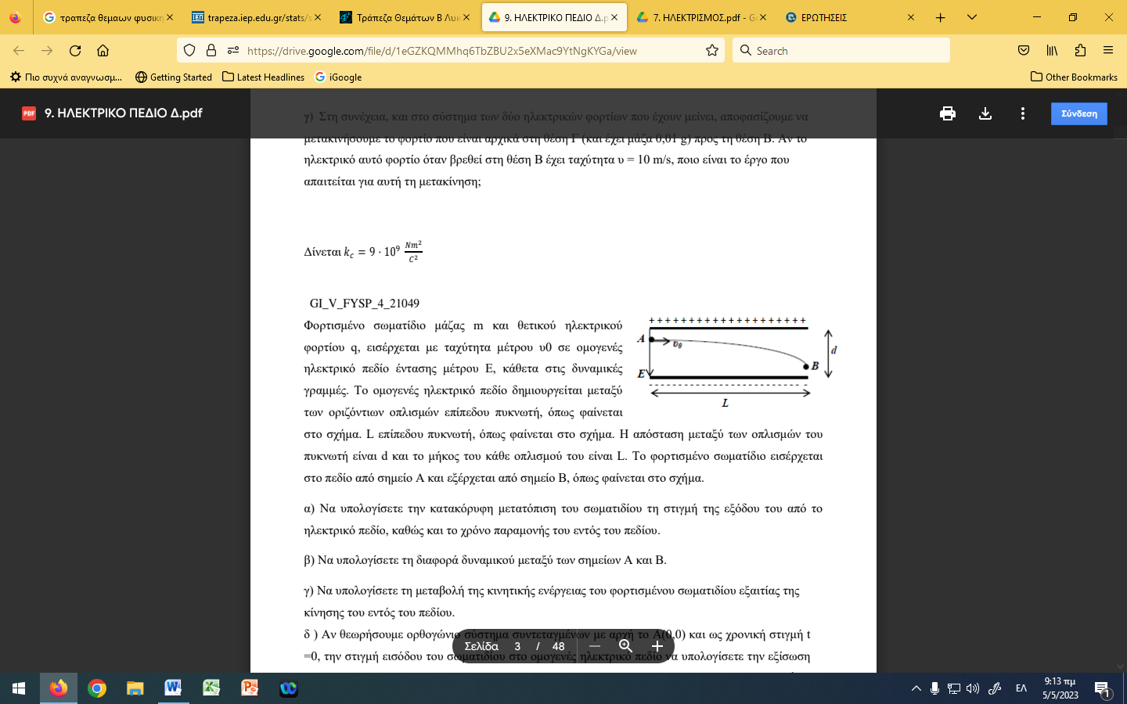Φορτισμένο σωματίδιο μάζας m και θετικού ηλεκτρικού φορτίου q, εισέρχεται με ταχύτητα μέτρου υ0 σε ομογενές ηλεκτρικό πεδίο έντασης μέτρου Ε, κάθετα στις δυναμικές γραμμές. Το ομογενές ηλεκτρικό πεδίο δημιουργείται μεταξύ των οριζόντιων οπλισμών επίπεδου πυκνωτή, όπως φαίνεται στο σχήμα. Η απόσταση μεταξύ των οπλισμών του πυκνωτή είναι d και το μήκος του

κάθε οπλισμού του είναι L.

To φορτισμένο σωματίδιο

εισέρχεται στο πεδίο από

σημείο Α και εξέρχεται από

σημείο Β, όπως φαίνεται στο

σχήμα. .

α) Να υπολογίσετε την κατακόρυφη μετατόπιση του σωματιδίου τη στιγμή της εξόδου του από το ηλεκτρικό πεδίο, καθώς και το χρόνο παραμονής του εντός του πεδίου.

β) Να υπολογίσετε τη διαφορά δυναμικού μεταξύ των σημείων Α και Β.

γ) Να υπολογίσετε τη μεταβολή της κινητικής ενέργειας του φορτισμένου σωματιδίου εξαιτίας της κίνησης του εντός του πεδίου.

δ ) Αν θεωρήσουμε ορθογώνιο σύστημα συντεταγμένων με αρχή το Α(0,0) και ως χρονική στιγμή t=0, την στιγμή εισόδου του σωματιδίου στο ομογενές ηλεκτρικό πεδίο να υπολογίσετε την εξίσωση τροχιάς του σωματιδίου και να δώσετε τις συντεταγμένες της θέσης του τη χρονική στιγμή t = d/2υ0. Οι απαντήσεις σας να δοθούν σε συνάρτηση με τα φυσικά μεγέθη m, q, υ0, E, d, L που αναφέρονται στην εκφώνηση και θεωρούνται δεδομένα. Οι βαρυτικές αλληλεπιδράσεις παραλείπονται και η αντίσταση του αέρα θεωρείται αμελητέα.